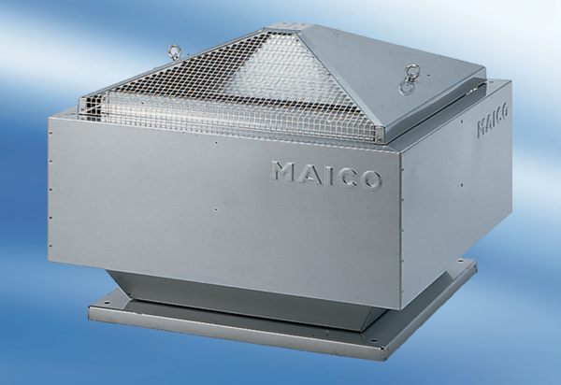Tourelle centrifuge DRD 50/64Unité de conditionnement : 1 pièceGamme: C
Numéro de référence : 0087.0156Fabricant : MAICO

